
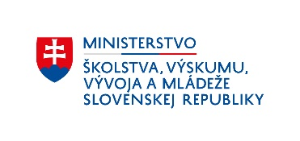

Competiție de competențe
Skills Slovakia – Concurs de competențe în mecatronică

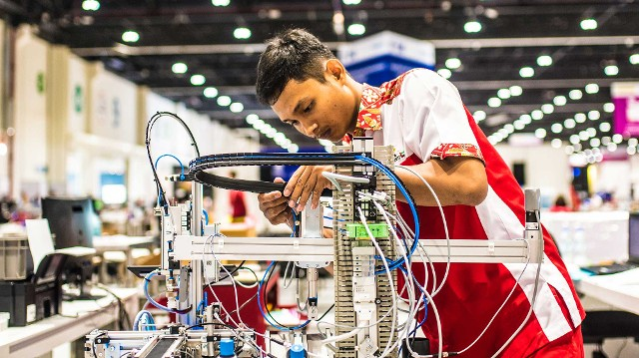

- Dispoziții generale

Tipul competiției:

Concurs de cunoștințe și abilități practice în mecatronică

Concursul este destinat tuturor școlilor profesionale secundare care predau discipline vocaționale precum:
Mecatronică, Mecanică, Inginerie Mecanică, Automatizare, Inginerie Electrică și Electronică,..

Imaginea principală a competiției de Mecatronică:

- Rezolvă probleme complexe, înțelege sarcinile atribuite, cunoștințe profesionale
- Repararea componentelor și echipamentelor, precum și o înțelegere corectă a mecanicii mașinilor
- Utilizați PLC-uri și computere, precum și stăpâniți conexiunile electrice de bază
- Folosește unelte și execută lucrări mecanice de construcții
- Lucrul în echipă, distribuirea corectă a sarcinilor respectând limitele de timp
- Concurența și compararea cunoștințelor școlilor profesionale secundare din Slovacia

Categoria concursului:

Competiția constă din echipe formate din 2 membri din școli profesionale secundare și școli secundare industriale, nu doar în domeniul mecatronică, ci și în inginerie mecanică, inginerie automată, inginerie electrică și mecanic.

Membrii comisiei de evaluare sunt alcătuiți din cel puțin 3 membri (jurați):

Președintele comitetului de evaluare: reprezentant al Festo în calitate de garant expert global al competiției Mechatronik
Vicepreședinte al comisiei de evaluare: reprezentant din mediul academic (Universitatea STU, ŽUZA, TUKE,...) pentru programele de studiu Automatizare, Informatică sau Mecatronică
Al doilea vicepreședinte al Comitetului de evaluare: reprezentant cu experiență în industrie (expert în automatizări, mecanică, inginerie mecanică, inginerie electrică, ....)
*Evaluarea concurenților se află într-un document separat, sub denumirea de „Criterii de competiție” și „Evaluare”.

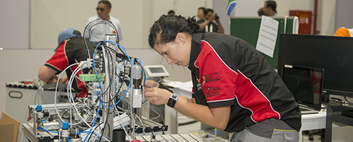

- Prevederi tehnice și reguli de concurență

Condiții de competiție:

- Echipele vor intra în competiție conform programului. Înainte de a începe sarcinile, concurenții vor alege dacă doresc să finalizeze competiția în slovacă sau engleză. Alegerea finalizării competiției în limba engleză este evaluată suplimentar cu puncte.
- Echipa, conform sarcinii atribuite, va elabora toate punctele care vor fi definite pentru sarcina dată. Părțile individuale ale sarcinilor sunt punctate. Participanții lucrează doar în zona desemnată. Aceștia trebuie să raporteze în prealabil supraveghetorului (comisiei) orice părăsire a zonei. În timpul competiției, este interzisă utilizarea telefoanelor mobile și a altor dispozitive electronice care nu sunt direct necesare pentru rezolvarea sarcinilor.
- Limita de timp pentru finalizarea întregii sarcini este de 120 de minute. În primele 10 minute, echipele pot consulta soluția cu persoana lor de suport (profesor, antrenor, lector). Consultarea este doar verbală, ceea ce înseamnă că nu este permisă utilizarea unui computer, a instrumentelor de scris sau a oricăror componente mecanice.
- După finalizarea sarcinii, echipa prezintă soluția sa comitetului de evaluare în limba aleasă. Comitetul evaluează apoi soluția conform unor criterii de evaluare predeterminate.
- Concurenții trebuie să amplaseze stația în spațiul lor (2,5 m x 4 m) astfel încât să fie cât mai vizibilă pentru vizitatori.
- Întrucât toate stațiile de lucru sunt orientate spre vizitatori, cu partea mai scurtă orientată spre aceștia, trebuie să vă aranjați spațiul astfel încât sistemul MPS să fie amplasat în jumătatea stației de lucru care este orientată spre vizitatori din față. Condiții: 1 masă, 1 banc de lucru și 2 scaune trebuie să rămână în fundal.
- Pentru locurile de muncă, electricitatea și aerul vor proveni din partea vizitatorilor.
- Asigurați-vă că spațiul de 1 m dintre vizitatori și locul de muncă nu este o zonă de depozitare la îndemână. Aceasta.
- Spațiul trebuie să rămână liber!
- Exemplu:
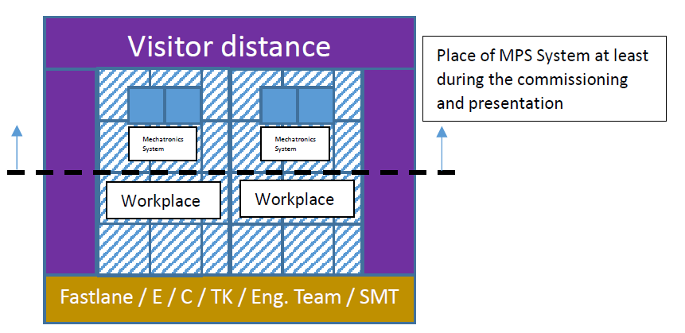

- Asigurați-vă că participanții primesc doar un formular cu un rezumat al scorului pentru fiecare sarcină, nu și note individuale pentru fiecare soluție.

- Înainte de a ajunge la concurs, citiți, studiați și imprimați documentul SSM (internațional HMI/PP Judgment)

- Concurenții trebuie să fie îmbrăcați haine normale de lucru (pantalonii scurți nu sunt permiși) - pe tot parcursul competiției, de asemenea Încălțămintea de siguranță este obligatorie - pe tot parcursul competiției. De asemenea ochelari de protecție - în timpul lucrărilor la sistem imediat după instalarea conexiunii pneumatice.

Criterii de evaluare:

Numărul maxim de puncte pe care o echipă le poate primi pentru partea tehnică este de 100. Evaluarea tehnică include și așa-numita Practică Profesională (reguli pentru asamblarea corectă a componentelor și accesoriilor). Regulile pentru Practică Profesională pot fi găsite ca anexă la propunerile de concurs. În cazul alegerii unei soluții în limba engleză, valoarea suplimentară a punctelor este de maximum 10, în timp ce comisia de evaluare va acorda puncte de la 0 la 10 în funcție de nivelul de competență a limbii engleze al echipei concurente. Echipa cu cel mai mare număr de puncte devine câștigătoare.

Clasament:

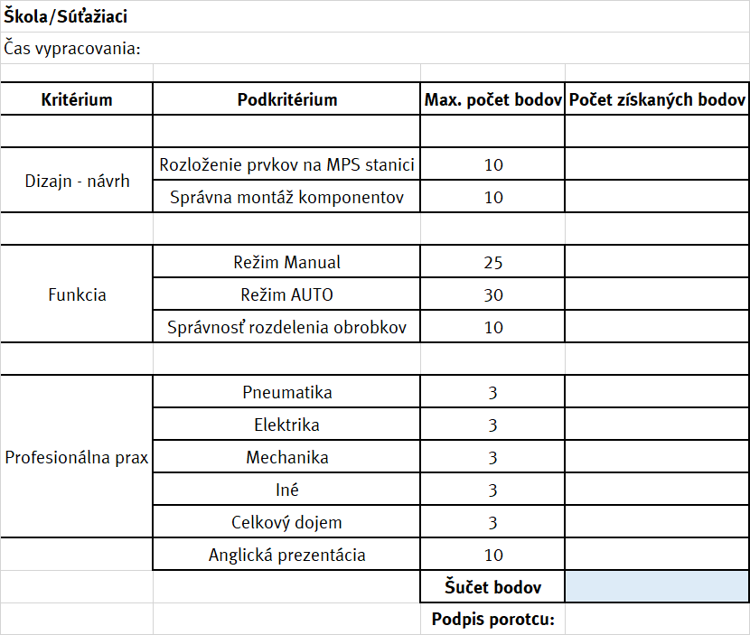

Echipament pentru rezolvarea sarcinii:
Toate componentele (cu excepția uneltelor) necesare pentru rezolvarea sarcinii, cum ar fi acționări, senzori, valve, PLC (SIEMENS S7), PC etc., vor fi furnizate de către organizator.

Unelte și accesorii proprii ale participanților:
Fiecare echipă va aduce propriile unelte într-un set minimal: un set de chei hexagonale, un set de chei fixe, un set de șurubelnițe de electrician.
Echipa de competiție poate aduce propriul PLC și PC-ul necesar pentru programarea sa. Este necesar un PLC pentru fiecare stație. Competiția se va desfășura la două stații (sunt necesare două PLC-uri). Fiecare PLC propriu trebuie să poată fi conectat la stație folosind doi conectori SYSLINK și trebuie să aibă cel puțin 16 intrări digitale și 16 ieșiri digitale (8 intrări și 8 ieșiri per conector). Întreaga stație este, de asemenea, alimentată la 24VDC prin conexiunea SYSLINK! Echipa de competiție este responsabilă pentru conectarea corectă a intrărilor, ieșirilor și alimentării între propriul PLC și stație (conectorul SYSLINK). Orice defecțiune a conexiunii propriului PLC va fi evaluată ca o eroare în rezolvarea sarcinii și nu se aplică nicio concesie! Conectarea conectorului SYSLINK se află pe ultima pagină.

Subiecte necesare pentru finalizarea sarcinii:
- Proprietățile de bază ale acționărilor pneumatice
- Proprietățile de bază ale valvelor pneumatice și electropneumatice
- robinete cu supapă, construcție, funcție, conexiune
- vidul, proprietățile sale, producția și distribuția
- întrerupătoare de limită, funcție, reglare, procesare semnal
- senzori de vid, construcții, cablare, procesare semnal
- senzori optici, construcție, cablare, procesare semnal
- Programare și configurare PLC (S7)
- funcții logice și rezolvarea lor în program
- inginerie electrică (circuite de 24 V CC)

- Program – orar

Competiția se va desfășura conform programului întocmit de ŠIOV și co-organizatorii și garanții tehnici Festo spol.s ro Slovakia și Universitatea Tehnică Slovacă, Facultatea de Știința și Tehnologia Materialelor din Trnava, reprezentată de Institutul de Informatică Aplicată, Automatizare și Mecatronică.

Program preliminar pentru competiția națională de 2 zile:
Prima zi:

07:00 – 07:45 Sosire – înregistrarea participanților
Institutul de Informatică Aplicată, Automatizare și Mecatronică din Trnava

08:00 – 08:30 Bun venit, discursuri – înregistrarea echipelor, împărțirea echipelor în grupuri, turul locurilor de muncă, informații privind sănătatea și securitatea în muncă

08:30 Începutul competiției

08:30 – 10:30 Grupa 1 : 3 echipe / alte echipe tur al laboratoarelor și facilităților UIAM MTF - Grupuri de lucru / Ateliere

10:30 – 11:00 Evaluarea primului grup

11:00 – 13:00 Grupa a 2-a : 3 echipe / alte echipe, tur al laboratoarelor și facilităților UIAM MTF - Grupuri de lucru / Ateliere

13:00 – 13:30 Evaluarea grupei a II-a

Prânz – individual

13:30 – 15:30 Grupa a 3-a : 3 echipe / alte echipe, tur al laboratoarelor și facilităților UIAM MTF - Grupuri de lucru / Ateliere

15:30 – 16:00 Evaluarea grupei a 3-a

16:00 Sfârșitul primei zile

A doua zi

07:00 – 07:45 Sosire – înregistrarea participanților
Institutul de Informatică Aplicată, Automatizare și Mecatronică din Trnava

08:00 Începutul celei de-a doua zile de competiție

08:00 – 10:00 Grupa a 4-a : 3 echipe / alte echipe tur al laboratoarelor și facilităților UIAM MTF – Grupuri de lucru / Ateliere

10:00 – 10:30 Evaluarea grupei a 4-a

10:30 – 12:30 Grupa a 5-a : 3 echipe / alte echipe, tur al laboratoarelor și facilităților UIAM MTF - Grupuri de lucru / Ateliere

12:30 – 13:00 Evaluarea grupei a 5-a

Prânz – individual

13:00 – 15:00 Grupa a 6-a : 3 echipe / alte echipe tur al laboratoarelor și facilităților UIAM MTF - Grupuri de lucru / Ateliere

15:00 – 15:30 Evaluarea grupei a 6-a

15:30 – 16:00 Prelucrarea rezultatelor

16:00 Evaluarea generală a rezultatelor concursului – concluzii și ceremonia de premiere

- Dispoziții finale

Organizatorii își rezervă dreptul de a modifica propunerile dacă situația actuală o impune.

La Bratislava, pe 05.05.2024

..................................

Tomas Horak

